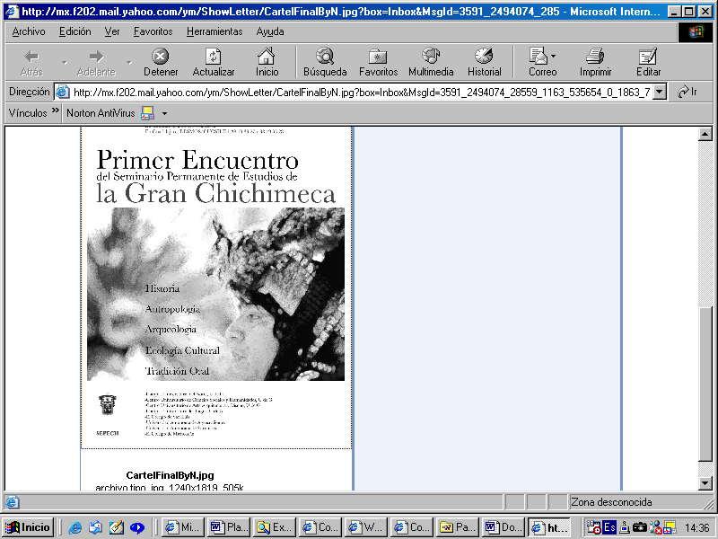
IX Encuentro del Seminario Permanente de Estudios

de la Gran Chichimeca
Universidad Autónoma de Nayarit
Tepic, 24-26 de noviembre, 2011

PROGRAMA

Jueves 24 de noviembre

09:30 hrs. Inauguración (Autoridades de la Universidad Autónoma de Nayarit)

10:00 hrs. Conferencia Magistral:
Dr. Andrés Fábregas Puig, Phil C. Weigand, científico social

11:00 hrs. Mesa 1: Fuentes para el estudio de la Gran Chichimeca
(Coordinador: Carlos Manuel Valdés, Universidad Autónoma de Coahuila)
Ponentes: Alberto Carrillo Cázares, El Colegio de Michoacán
Carlos Manuel Valdés, Universidad Autónoma de Coahuila.
Pedro López González, Universidad Autónoma de Nayarit

12:00 hrs. Discusión

12:30hrs. Mesa 2: Patrimonio cultural de la Gran Chichimeca
(Coordinadora: Maricela Valverde Ramírez, Universidad Autónoma de Zacatecas)
Ponentes: José Alfredo Ortiz Garza, Universidad Autónoma de Aguascalientes
Maricela Valverde Ramírez, Universidad Autónoma de Zacatecas
Patricia Bravo y Eric Cach, Centro Universitario de Los Lagos, U. de G.

13:30 hrs. Discusión

14:00 hrs. Mesa 3: Músicas y espacios en la Gran Chichimeca
(Coordinador: Arturo Chamorro, CUAAD, Universidad de Guadalajara)
Ponentes: José Luis Rangel Muñoz, Centro Universitario del Norte, U. de G.
Rodrigo de la Mora Pérez Arce, CIESAS-Occidente
Marcos Herrera Amaral, Universidad Autónoma de Nayarit

15:00 Hrs. Discusión

Viernes 25 de noviembre

10:00 hrs. Mesa 4: Configuraciones regionales y fronteras
(Coordinador: Pedro Tomé Martín, Consejo Superior de Investigaciones Científicas, Madrid)
Ponentes: Mario Alberto Nájera, Centro Universitario de Ciencias Sociales y Humanidades, U. de G.
Claudio Esteva, El Colegio de Jalisco
Andrés Fábregas, Universidad Intercultural de Chiapas.

11:00 hrs. Discusión

12:00 hrs. Mesa 5: Avances de investigación, Primera sesión
1. Gilberto López Castillo, Instituto Nacional de Antropología e Historia,
De la "ciudad eterna" a las "misiones más remotas": diagnóstico de la comunicación de los
generales jesuitas con los superiores y misioneros de Sinaloa, 1591-1638
2. Pedro Luna Jiménez, Universidad Autónoma de Nayarit, Los coras del Río San Pedro en la visita
de José Antonio Bugarín
3. Francisco Samaniega, INAH, Tepic, Arqueología del Gran Nayar
4. José de Jesús Torres Contreras, CUCSH, La organización social tradicional de los huicholes y las
Políticas públicas que pretenden generar desarrollo humano para resolver la pobreza

5. Sandra N. Martínez, Universidad de Guadalajara,
La etnicidad en el discurso político de la Organización Nación P'urhépecha
6. Isabel Mora, El Colegio de San Luis, De la trashumancia al nomadismo. De la Autonomía al
control de la cultura pastoril en el altiplano potosino

14:00 hrs. Discusión

16:00 hrs. Mesa 5: Avances de investigación, Segunda sesión
1. Olivia Kindl, El Colegio de San Luis, Phil Weigand y los huicholes. Un homenaje
2. Dr. Arturo Chamorro Escalante, Centro Universitario de Arte, Arquitectura y Diseño, U. de G.,
Consideraciones generales sobre la presencia tlaxcalteca en la cultura wixárika
3. José Luis Iturrioz Leza y Xitakame Ramírez de la Cruz, Centro Universitario de Ciencias Sociales y
Humanidades, U. de G., La toponimia sagrada y el ordenamiento simbólico del espacio en la
cultura huichola
4. Dra. Margarita Camarena Luhrs, UAER, Coordinación de Humanidades, UNAM,
Prácticas chichimecas de consumo tradicionales y modernas. Ejemplos de Intercambio cultural,
material y simbólico
5. Elizabeth Pérez Márquez, CIESAS-Occidente, La construcción del prestigio social: el caso de
talabarteros de Colotlán y los procesos transnacionales de producción artesanal (1970-2007)
6. Francisco Talavera Durón, CIESAS Occidente, Las regiones desde la desterritorialización:
espacios híbridos y fragmentados: el caso de San Juan Ocotán

18:00 hrs. Discusión

18:30 hrs. Presentación del libro Huellas en el desierto. Trabajo y ritual en el Norte de México, Neyra Patricia Alvarado, Isabel Mora, Javier Maisterrena (coords.), El Colegio de San Luis
Presentador: Andrés Fábregas Puig, UNICH.

19:30 hrs. Clausura

Sábado 26 de noviembre
10:00 hrs. Recorrido de campo

Por la Comisión Coordinadora Inter-institucional:
Dr. Andrés Fábregas Puig, Presidente del SEPECH
Dr. Mario Alberto Nájera Espinoza, Secretario, najera01@hotmail.com
Tel: (33) 38193327, Centro Universitario de Ciencias Sociales y Humanidades,
Universidad de Guadalajara
Mtro. Marcos Herrera Amaral, Coordinador, marcos.herrera@live.com.mx
Tel: 3119106885, Universidad Autónoma de Nayarit

Seminario Permanente de Estudios de la Gran Chichimeca (SEPECH)
Av. Alcalde y Av. de los Maestros, edificio G, puerta 1, piso 3, CP 44260, Guadalajara, Jal., México.
Telfs. 01-33 38193327 y 38193328.
_________________________________________________________________________
El Colegio de Jalisco - El Colegio de San Luis - El Colegio de Michoacán
Universidad Autónoma de Aguascalientes - Universidad Autónoma de Zacatecas
Universidad Autónoma de Coahuila - Universidad Intercultural de Chiapas
Universidad de Guadalajara: Centro Universitario de Ciencias Sociales y Humanidades; Centro Universitario de Arte, Arquitectura y Diseño; Centro Universitario de los Altos
California State University Long Beach: Colegio de Artes Liberales, Departamento de Estudios Chicanos y Latinos, y el Proyecto California-México – Universidad Autónoma de Nayarit

